** Boletín No 163 miércoles 20 de agosto del 2014**

**Órganos de control entregan parte positivo en obras del relleno “Los picachos”**

Los órganos de control de la capital del Cauca, Procuraduría para el Medio Ambiente, Contraloría Municipal y Angélica Peñuela, funcionaria del Ministerio de Vivienda, delegada por la cartera de Ambiente y Desarrollo Sostenible, se reunieron en la sede de la Escuela La Yunga, con los líderes, secretarios de Despacho y el Alcalde Encargado, Luis Guillermo Céspedes.

Durante el encuentro los funcionarios veedores del Estado, escucharon a la comunidad y líderes de El Tablón, Río Hondo y la Yunga, sobre las obras que se realizan en esta zona de Popayán por parte de la empresa Serviaseo y la Administración Municipal, según los compromisos pactados en mesas de trabajo.

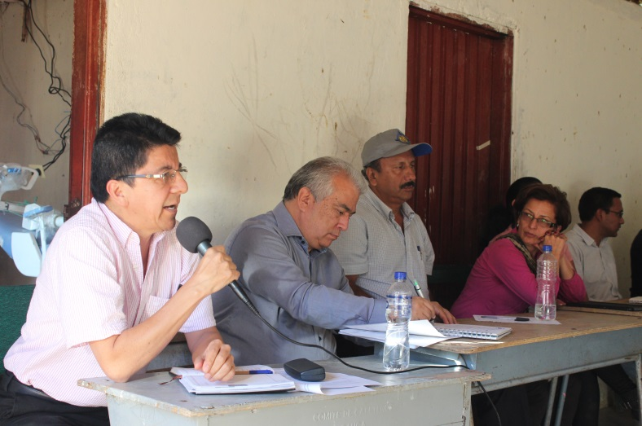

El Procurador Regional para el Medio Ambiente, José Luis López Becerra, el Contralor Municipal, Orlando Bolaños, la representante de Em-caservicios , Paola Andrade y Angélica Peñuela, dieron un parte positivo de cumplimiento de las obras del nuevo depósito de residuos sólidos, como los trabajos sociales.

El Contralor Municipal, Orlando Bolaños dijo que funcionarios de su dependencia hacen seguimiento a las obras y que en un mes nuevamente los organismos de control se reunirán con las comunidades de las veredas que tienen que ver con el entorno del nuevo relleno sanitario.

Por su parte el Alcalde Encargado, Luis Guillermo Céspedes Solano se mostró contento con el concepto pronunciado por los órganos de control.

**Clasifican estudiantes de Popayán en Fase Zonal Supérate**

El secretario de Educación, Luis Guillermo Céspedes Solano, felicitó a los 4 estudiantes que pasaron a la fase final en la Zonal Supérate Saber 2014 que se llevó a cabo en esta capital.

El evento se desarrolló el 15 de agosto del 2014, en la Institución Educativa Nuestra Señora del Carmen, donde se presentaron los estudiantes clasificados de los grados 5, 9 y 11, en las áreas de Matemáticas, Ciencias Naturales, Lenguaje y Ciencias Sociales en simultánea con los estudiantes clasificados en Neiva, Pitalito, Pasto, Tumaco, Cauca y Popayán. Los jóvenes payaneses escogidos entre los 33 participantes van a la fase final en Bogotá.

Los estudiantes: Luisa María Rendón Barros, del grado 9o del Colegio Nuestra Señora del Carmen del área de Ciencias, Juan Camilo Gómez ,

de Champagnat, área Matemáticas, Sebastián Peláez Rivas y Diana Alexandra Moncayo Bravo del San Francisco, se mostraron contentos por ir a representar a Popayán y al departamento en estas pruebas ciencias.

Igualmente el Secretario de Educación Municipal resaltó la participación de los estudiantes: Juan Camilo Puentes, que ocupó el 2 puesto de la Institución Educativa Don Bosco y Javier Eduardo Cruz, quien ocupó el 4 puesto de la institución Educativa Bicentenario.

Los estudiantes y docentes ganadores recibieron un computador Portátil, Tablet, Cámaras Fotográficas y la institución educativa recibió Un Video Bean.

**Avanza convocatoria de Imagen y slogan del Carnaval de Pubenza.**

Tal y como se tenía previsto en la convocatoria pública que adelanta Corpubenza, se entregaron por los participantes un total de 9 propuestas, cerradas en cumplimiento de los parámetros establecidos previamente para escoger el eslogan y la imagen de las festividades de Popayán.

Corpubenza en cumplimiento de los plazos, convocó al jurado para escoger las propuestas que se ajustaron a los parámetros y clasificar 4 propuestas para el carnaval y 2 para la imagen infantil del Carnaval de Pubenza.

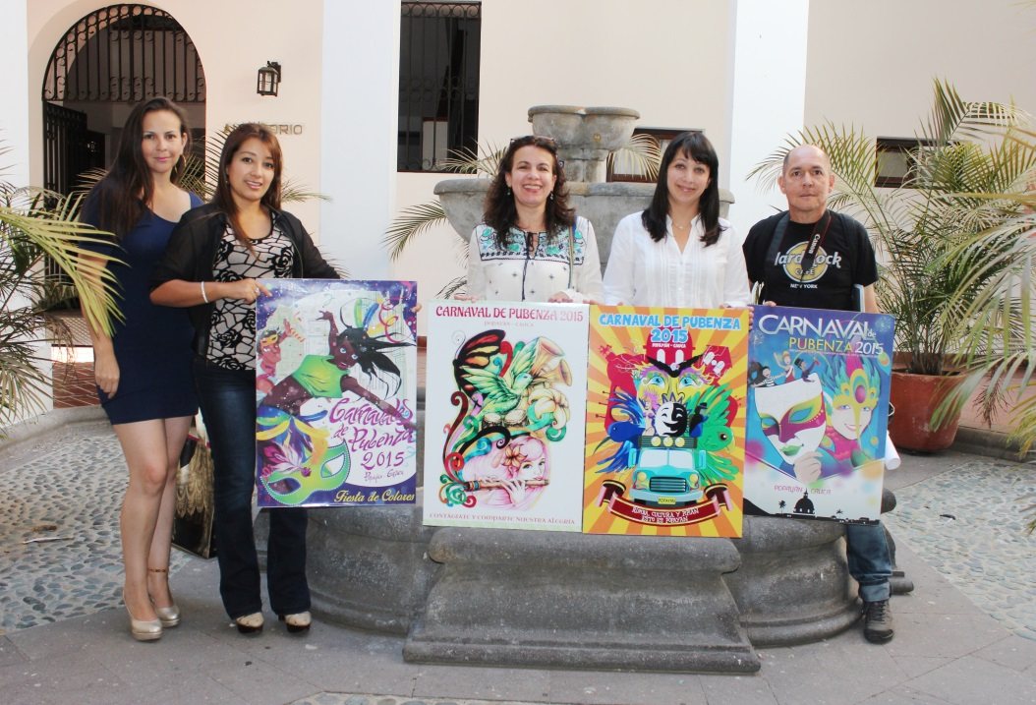Con el propósito de dar amplia participación a la comunidad, este 21 y 22 de agosto se expondrán los trabajos en el parque Caldas, igualmente para escoger la ganadora de las cuatro propuestas, la comunidad podrá votar durante estos días la imagen y slogan que crean se ajusten al carnaval de Popayán.

De esta forma Corpubenza y la Secretaría del Deporte y la Cultura buscan contar con la imagen del Carnaval para promocionarlo a nivel regional y nacional.

**Calendario Suramericano Sub-22 Femenino en Popayán**

